গ্রাম ঢেকে গেল মাকড়সার জালে!
আন্তর্জাতিক ডেস্ক | প্রকাশিত: ০২:১২ পিএম, ১৬ জুন ২০২১
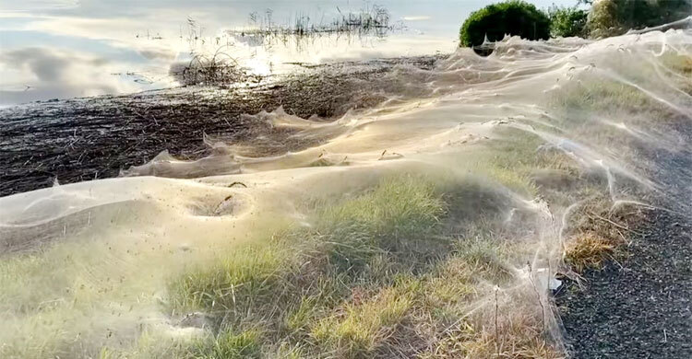
গাছ, ঝোপঝাড়, পথ সব ঢেকে গেছে সিল্কের মতো পাতলা চাদরে। তবে এগুলো আসলে সিল্ক নয়, বরং মাকড়সার বিশাল সব জাল। অস্ট্রেলিয়ার ভিক্টোরিয়া রাজ্যের গিপ্সল্যান্ড অঞ্চলে ঘটেছে এই ঘটনা। স্থানীয়রা বলছেন, কয়েকদিনের ভারি বর্ষণ আর বন্যার পরেই মাকড়সাগুলো এই কাণ্ড ঘটিয়েছে।
গিপ্সল্যান্ড মূলত একটি গ্রামাঞ্চল। একটি এলাকায় মাকড়সা এমনকি এক কিলোমিটারেরও বেশি দীর্ঘ জালের চাদর তৈরি করেছে।
বিশেষজ্ঞরা বলছেন, এটি মাকড়সাদের বেঁচে থাকার একটি কৌশল যাকে ‘ব্যালুনিং’ বলা হয়। এর মাধ্যমে উঁচু জায়গায় ওঠার জন্য মাকড়সারা জাল তৈরি করে।
মিউজিয়াম ভিক্টোরিয়া সংস্থার জ্যেষ্ঠ পোকামাকড় কিউরেটর ড. কেন ওয়াকার বলেন, লাখ লাখ মাকড়সা গাছগুলোতে জালের সুতো ছুঁড়েছে।
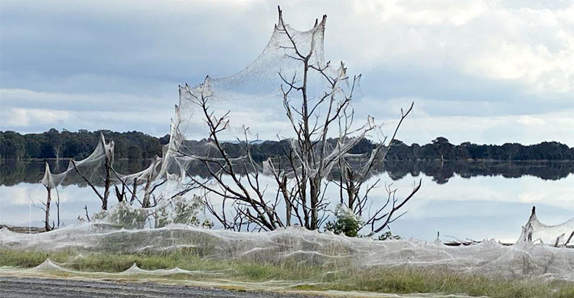
তিনি বলেন, মাটিতে থাকা মাকড়সাগুলো খুব দ্রুত মাটি থেকে পালানোর জন্য গাছপালার সঙ্গে এসব জাল তৈরি করেছে।
আর এর ফলেই সেল ও লংফোর্ডের মতো জলাভূমির শহরতলিতে বিশাল জায়গা জুড়ে তৈরি হয়েছে মাকড়সার জাল।
স্থানীয় কাউন্সিলর ক্যারোলিন ক্রসলে বলেন, বন্যার ক্ষয়ক্ষতি দেখতে তিনি সোমবার বিকেলে একটি লেকের পাড়ে গিয়েছিলেন। সেখানেই এই আশ্চর্জময় প্রাকৃতিক ঘটনার মুখোমুখি হন তিনি।
ক্রসলে বলেন, তিনি আগেও এ ধরণের ঘটনা দেখেছেন কিন্তু এত বিশাল পরিসরে কখনো দেখেননি।
তিনি বলেন, ‘এটি ভীতিকর নয়, এটি সুন্দর। গাছ, বেড়া সবকিছু এই পাতলা ফিনফিনে জালে ঢাকা পড়েছে।’
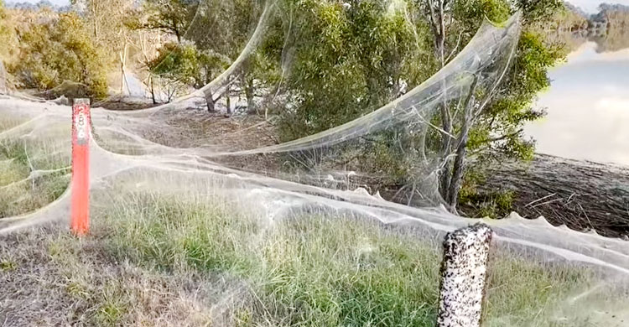
আরেক স্থানীয় অধিবাসী আমান্ডা ট্রেগার বলেন, তার পরিবার প্রথমে এগুলোকে রাস্তার পাশে রাখা জাল ভেবে ভুল করেছিল।
তিনি বলেন, ‘আমি এরকম আগেও দেখেছি কিন্তু এত বেশি পরিমাণে দেখিনি। এটি আসলেই আশ্চর্জজনক ছিল!’
এ সপ্তাহের শেষ নাগাদ জালগুলো ছিড়ে যাবে বলে ধারণা করা হচ্ছে। স্থানীয়রা বলেন, ভয়ঙ্কর আবহাওয়ার পর এই জালগুলো দেখা তাদের জন্য এক মনোরম অভিজ্ঞতা।
গত সপ্তাহে ভিক্টোরিয়ার অধিকাংশ অঞ্চলে ভারি বর্ষণের ফলে আকস্মিক বন্যা দেখা দেয়। আরেকটি বন্যার ঘটনায় দুজন ব্যক্তিকে গাড়ির ভেতর মৃত অবস্থায় পাওয়া যায়।
কর্তৃপক্ষ এই বৃষ্টিকে বিপর্যয় বলে বর্ণনা করেছিল। এতে রাজ্যের কয়েকশো বাড়ি বাড়ি বিদ্যুৎহীন হয়ে যায়।
সূত্র : বিবিসি

